本发明涉及国土空间规划与管理、地理信息技术领域，本发明公开了国土空间三线边界动态监测与智能预警系统，包括数据采集模块，用于实时采集国土空间中生态保护红线、永久基本农田、城镇开发边界区域的多类型监测数据；数据预处理模块，用于对采集到的多源异构数据进行预处理，该国土空间三线边界动态监测与智能预警系统，有效解决了传统监测的滞后性问题，可在违规行为萌芽阶段及时干预以避免不可逆损失，同时大幅降低人工巡查与执法成本、消除监管盲区，切实保障生态保护红线的生态安全底线功能、永久基本农田的粮食安全基石作用及城镇开发边界对城镇有序发展的引导效果，满足科学合理规划管理国土空间、助力可持续发展的实际需求。

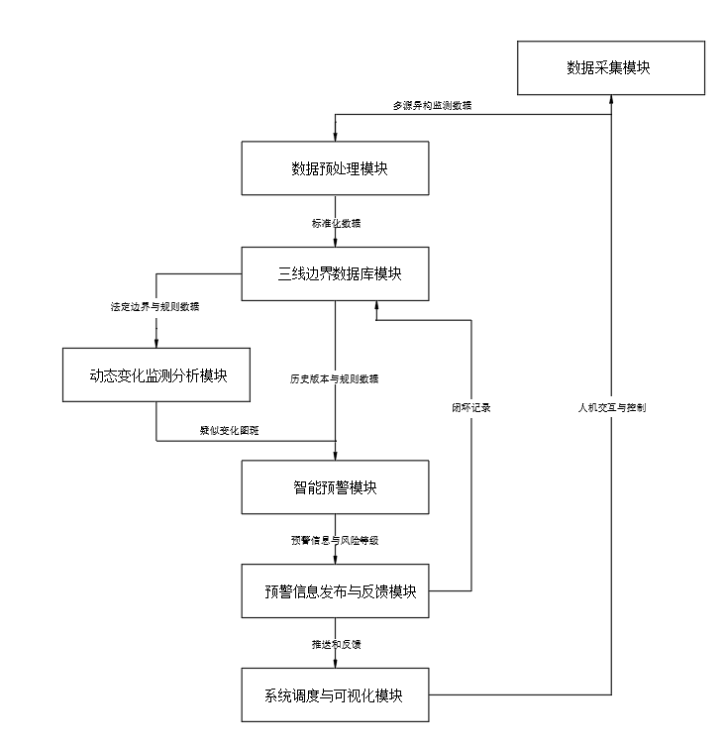
1．国土空间三线边界动态监测与智能预警系统，其特征在于：
数据采集模块，用于实时采集国土空间中生态保护红线、永久基本农田、城镇开发边界区域的多类型监测数据；
数据预处理模块，用于对采集到的多源异构数据进行预处理，所述预处理包括数据清洗、格式转换、坐标校正及数据融合；
三线边界数据库模块，用于存储生态保护红线、永久基本农田、城镇开发边界三线的法定边界数据、历史变更数据及对应的管控规则数据，所述法定边界数据包括经官方审定的边界坐标、矢量图形及文字描述信息。
动态变化监测分析模块，用于基于机器学习或深度学习算法，对所述标准化的时空数据集进行自动化解译和变化检测，识别出与所述三线边界数据库中规划约束规则存在潜在冲突的疑似变化图斑；
智能预警模块，用于对所述疑似变化图斑进行空间叠加分析和合规性研判，自动生成预警等级，并评估其违规风险与潜在影响；
预警信息发布与反馈模块，用于按预警等级将预警信息及处置建议精准推送至对应责任部门及巡查人员终端，记录推送时间与接收状态；同步接收处置反馈信息，形成从预警到处置的闭环记录；
系统调度与可视化模块，用于提供人机交互界面，实现系统配置、任务调度、三线边界数据管理、监测预警结果可视化展示、历史数据回溯及统计分析功能。
2．根据权利要求1所述的国土空间三线边界动态监测与智能预警系统，其特征在于：所述多类型监测数据包括卫星遥感影像数据、航空遥感影像数据、无人机航拍数据、地面传感器监测数据、移动终端上报数据及规划数据库数据在内的多源异构数据；
所述卫星遥感影像数据包括来自高分辨率光学卫星、合成孔径雷达卫星的高频重访数据；
所述航空遥感影像数据和无人机航拍数据由按预设周期或任务指令执行的航飞任务获取；
所述地面传感器数据包括部署在重点区域的视频监控设备、物联网传感器采集的实时数据；
所述移动终端上报数据包括由基层巡查人员上报的图文举报信息；
所述规划数据库数据包括国土空间规划数据库、土地利用现状数据库、建设项目审批数据库中的相关数据。
3．根据权利要求1所述的国土空间三线边界动态监测与智能预警系统，其特征在于：所述数据预处理模块用于对遥感影像进行辐射定标、大气校正、几何校正、正射校正和影像融合处理，对不同时相、不同来源的影像数据进行时空配准以确保数据的一致性，同时提取遥感影像中的地物特征信息并进行归一化处理，形成可用于变化检测的标准化数据产品。
4.根据权利要求2所述的国土空间三线边界动态监测与智能预警系统，其特征在于：所述动态变化监测分析模块包括；
区域变化识别单元：采用基于对象的变化检测技术，自动识别地表覆盖与土地利用状况的变化区域；
地物特征提取单元：从变化区域中提取光谱特征、纹理特征、形状特征及空间关系特征；
智能解译单元，采用预先训练好的深度学习模型，对变化区域的地物类型和变化性质进行自动分类和识别，所述深度学习模型通过带有标签的历史变化样本数据训练得到；
疑似违规图斑筛查单元：用于将识别出的变化区域与所述三线边界数据库进行初步空间叠加分析，筛选出位于生态保护红线、永久基本农田或城镇开发边界范围内的变化图斑，并将其标记为疑似违规图斑。
5．根据权利要求1所述的国土空间三线边界动态监测与智能预警系统，其特征在于：所述智能预警模块包括；
规则库，存储有基于法律法规和政策文件定义的各类违规行为判断规则；
空间分析单元，用于将所述疑似变化图斑与三线边界数据进行精确的空间叠加分析，并关联分析周边的土地利用规划、建设项目审批信息；
风险评估单元，用于根据违规行为的类型、规模、位置敏感度、生态重要性或农田质量等级，综合评估违规行为的风险级别和潜在影响程度；
预警分级单元，根据风险评估结果，按照预设规则将预警信息划分为不同紧急程度和风险等级的预警信号。
6．根据权利要求1所述的国土空间三线边界动态监测与智能预警系统，其特征在于：预警信息发布与反馈模块包括：
多渠道发布单元，用于通过短信、邮件、政务内网消息、移动APP推送中的一种或多种方式，将预警信息定向发送给指定的监管责任人和部门；
反馈收集单元，用于接收责任部门或巡查人员对预警信息的现场核查结果、处置措施及处理进展的反馈信息；
闭环管理单元，用于跟踪预警信息的处置全过程，直至预警解除或事件办结，并将处置结果归档。
7．根据权利要求1所述的国土空间三线边界动态监测与智能预警系统，其特征在于：所述系统调度与可视化模块以电子地图为基础，可分层叠加展示三线边界、遥感底图、监测图斑、预警信息及处置状态；支持按区域、时间、预警等级、违规类型等多条件进行组合查询与统计分析；能够生成动态监测报告、预警分析报告及各类统计报表。
8．根据权利要求1所述的国土空间三线边界动态监测与智能预警系统，其特征在于：所述三线边界数据库模块还用于存储不同历史时期的三线边界版本数据，并记录每次版本更新的时间、依据及变更内容。
9．一种计算机可读存储介质，其上存储有计算机程序，其特征在于，所述计算机程序被处理器执行时实现如权利要求1-8中任一项所述的国土空间三线边界动态监测与智能预警系统的功能，其中，所述计算机可读存储介质包括但不限于硬盘、闪存、光盘、只读存储器或随机存取存储器。
10．一种电子设备，包括存储器、处理器及存储在存储器上并可在处理器上运行的计算机程序，其特征在于，所述处理器执行所述程序时实现如权利要求1-8中任一所述系统的功能。

国土空间三线边界动态监测与智能预警系统
技术领域
本发明涉及国土空间规划与管理、地理信息技术领域，具体为国土空间三线边界动态监测与智能预警系统。
背景技术
随着我国城镇化进程的加速推进，国土空间规划与管理面临着前所未有的复杂环境与艰巨任务,科学合理地规划和管理国土空间，对于保障国家生态安全、粮食安全，促进城镇有序发展以及实现可持续发展战略目标具有举足轻重的意义。在此背景下，生态保护红线、永久基本农田、城镇开发边界“三线”的划定成为国土空间规划的核心内容与关键举措。​
生态保护红线作为国家生态安全的底线，明确圈定了重点生态功能区、生态环境敏感区和脆弱区等需严格管控的区域，其对于维护生态系统的完整性、稳定性，提升生态服务功能起着决定性作用。永久基本农田是依据一定时期内人口增长和社会经济发展对农产品的需求，依法确定的永久性不得占用、不得随意开发的耕地空间，是保障国家粮食安全的基石。而城镇开发边界则在国土空间规划中精准界定了特定时期内，可进行城镇开发与集中建设、重点完善城镇功能的区域边界，对引导城镇紧凑布局、集约利用土地资源、防止城市无序蔓延意义非凡;
当前主流的监测方式仍高度依赖人工野外巡查、群众举报和周期性的遥感影像对比,此方式存在显著的滞后性，从疑似违规行为发生到被发现，往往历时数月，违法行为已成既定事实，造成不可逆的生态破坏或资源浪费，执法成本高昂且效果不佳，难以满足实际使用需求，所以我们提出了国土空间三线边界动态监测与智能预警系统来解决上述存在的问题。
发明内容
针对现有技术的不足，本发明提供了国土空间三线边界动态监测与智能预警系统，解决了国土空间“三线”主流监测方式高度依赖人工野外巡查、群众举报及周期性遥感影像对比所存在的显著缺点，监测滞后性强的问题。
为实现以上目的，本发明通过以下技术方案予以实现：国土空间三线边界动态监测与智能预警系统，包括数据采集模块，用于实时采集国土空间中生态保护红线、永久基本农田、城镇开发边界区域的多类型监测数据；
数据预处理模块，用于对采集到的多源异构数据进行预处理，所述预处理包括数据清洗、格式转换、坐标校正及数据融合；
三线边界数据库模块，用于存储生态保护红线、永久基本农田、城镇开发边界三线的法定边界数据、历史变更数据及对应的管控规则数据，所述法定边界数据包括经官方审定的边界坐标、矢量图形及文字描述信息。
动态变化监测分析模块，用于基于机器学习或深度学习算法，对所述标准化的时空数据集进行自动化解译和变化检测，识别出与所述三线边界数据库中规划约束规则存在潜在冲突的疑似变化图斑；
智能预警模块，用于对所述疑似变化图斑进行空间叠加分析和合规性研判，自动生成预警等级，并评估其违规风险与潜在影响；
预警信息发布与反馈模块，用于按预警等级将预警信息及处置建议精准推送至对应责任部门及巡查人员终端，记录推送时间与接收状态；同步接收处置反馈信息，形成从预警到处置的闭环记录；
系统调度与可视化模块，用于提供人机交互界面，实现系统配置、任务调度、三线边界数据管理、监测预警结果可视化展示、历史数据回溯及统计分析功能。
优选地，所述多类型监测数据包括卫星遥感影像数据、航空遥感影像数据、无人机航拍数据、地面传感器监测数据、移动终端上报数据及规划数据库数据在内的多源异构数据；
所述卫星遥感影像数据包括来自高分辨率光学卫星、合成孔径雷达卫星的高频重访数据；
所述航空遥感影像数据和无人机航拍数据由按预设周期或任务指令执行的航飞任务获取；
所述地面传感器数据包括部署在重点区域的视频监控设备、物联网传感器采集的实时数据；
所述移动终端上报数据包括由基层巡查人员上报的图文举报信息；
所述规划数据库数据包括国土空间规划数据库、土地利用现状数据库、建设项目审批数据库中的相关数据。
优选地，所述数据预处理模块用于对遥感影像进行辐射定标、大气校正、几何校正、正射校正和影像融合处理，对不同时相、不同来源的影像数据进行时空配准以确保数据的一致性，同时提取遥感影像中的地物特征信息并进行归一化处理，形成可用于变化检测的标准化数据产品。
优选地，所述动态变化监测分析模块包括；
区域变化识别单元：采用基于对象的变化检测技术，自动识别地表覆盖与土地利用状况的变化区域；
地物特征提取单元：从变化区域中提取光谱特征、纹理特征、形状特征及空间关系特征；
智能解译单元，采用预先训练好的深度学习模型，对变化区域的地物类型和变化性质进行自动分类和识别，所述深度学习模型通过带有标签的历史变化样本数据训练得到；
疑似违规图斑筛查单元：用于将识别出的变化区域与所述三线边界数据库进行初步空间叠加分析，筛选出位于生态保护红线、永久基本农田或城镇开发边界范围内的变化图斑，并将其标记为疑似违规图斑。
优选地，所述智能预警模块包括；
规则库，存储有基于法律法规和政策文件定义的各类违规行为判断规则；
空间分析单元，用于将所述疑似变化图斑与三线边界数据进行精确的空间叠加分析，并关联分析周边的土地利用规划、建设项目审批信息；
风险评估单元，用于根据违规行为的类型、规模、位置敏感度、生态重要性或农田质量等级，综合评估违规行为的风险级别和潜在影响程度；
预警分级单元，根据风险评估结果，按照预设规则将预警信息划分为不同紧急程度和风险等级的预警信号。
优选地，预警信息发布与反馈模块包括：
多渠道发布单元，用于通过短信、邮件、政务内网消息、移动APP推送中的一种或多种方式，将预警信息定向发送给指定的监管责任人和部门；
反馈收集单元，用于接收责任部门或巡查人员对预警信息的现场核查结果、处置措施及处理进展的反馈信息；
闭环管理单元，用于跟踪预警信息的处置全过程，直至预警解除或事件办结，并将处置结果归档。
优选地，所述系统调度与可视化模块以电子地图为基础，可分层叠加展示三线边界、遥感底图、监测图斑、预警信息及处置状态；支持按区域、时间、预警等级、违规类型等多条件进行组合查询与统计分析；能够生成动态监测报告、预警分析报告及各类统计报表。
优选地，所述三线边界数据库模块还用于存储不同历史时期的三线边界版本数据，并记录每次版本更新的时间、依据及变更内容。
本发明还提供一种计算机可读存储介质，其上存储有计算机程序，所述计算机程序被处理器执行时实现上述国土空间三线边界动态监测与智能预警系统的功能；所述计算机可读存储介质包括但不限于硬盘、闪存、光盘、只读存储器或随机存取存储器。
本发明还提供一种电子设备，包括存储器、处理器及存储在存储器上并可在处理器上运行的计算机程序，所述处理器执行所述程序时实现上述国土空间三线边界动态监测与智能预警系统的功能。
有益效果
本发明提供了国土空间三线边界动态监测与智能预警系统。与现有技术相比具备以下有益效果：
该国土空间三线边界动态监测与智能预警系统，通过通过数据采集模块实时采集卫星遥感、航空、无人机航拍、地面传感器、移动终端上报及规划数据库等多源异构数据，经数据预处理模块进行清洗、格式转换、坐标校正与融合形成标准化数据，依托三线边界数据库模块存储的法定边界、历史变更及管控规则数据作为基准，由动态变化监测分析模块基于机器学习或深度学习算法实现自动化解译与变化检测以快速识别疑似违规图斑，再通过智能预警模块进行空间叠加分析、合规性研判与风险等级评估，最后由预警信息发布与反馈模块按等级精准推送预警信息并跟踪处置形成闭环，搭配系统调度与可视化模块实现数据管理及结果展示，有效解决了传统监测的滞后性问题，可在违规行为萌芽阶段及时干预以避免不可逆损失，同时大幅降低人工巡查与执法成本、消除监管盲区，切实保障生态保护红线的生态安全底线功能、永久基本农田的粮食安全基石作用及城镇开发边界对城镇有序发展的引导效果，满足科学合理规划管理国土空间、助力可持续发展战略目标实现的实际需求。
附图说明
图1为本发明系统整体模块架构图；
图2为本发明计算机可读存储介质与电子设备关联示意图。
具体实施方式
下面将结合本发明实施例中的附图，对本发明实施例中的技术方案进行清楚、完整地描述，显然，所描述的实施例仅是本发明一部分实施例，而不是全部的实施例。基于本发明中的实施例，本领域普通技术人员在没有做出创造性劳动前提下所获得的所有其他实施例，都属于本发明保护的范围。
如图1-2所示：
国土空间三线边界动态监测与智能预警系统，包括数据采集模块，用于实时采集国土空间中生态保护红线、永久基本农田、城镇开发边界区域的多类型监测数据；
数据预处理模块，用于对采集到的多源异构数据进行预处理，预处理包括数据清洗、格式转换、坐标校正及数据融合；
三线边界数据库模块，用于存储生态保护红线、永久基本农田、城镇开发边界三线的法定边界数据、历史变更数据及对应的管控规则数据，法定边界数据包括经官方审定的边界坐标、矢量图形及文字描述信息。
动态变化监测分析模块，用于基于机器学习或深度学习算法，对标准化的时空数据集进行自动化解译和变化检测，识别出与三线边界数据库中规划约束规则存在潜在冲突的疑似变化图斑；
智能预警模块，用于对疑似变化图斑进行空间叠加分析和合规性研判，自动生成预警等级，并评估其违规风险与潜在影响；
预警信息发布与反馈模块，用于按预警等级将预警信息及处置建议精准推送至对应责任部门及巡查人员终端，记录推送时间与接收状态；同步接收处置反馈信息，形成从预警到处置的闭环记录；
系统调度与可视化模块，用于提供人机交互界面，实现系统配置、任务调度、三线边界数据管理、监测预警结果可视化展示、历史数据回溯及统计分析功能；
本发明还提供一种计算机可读存储介质，其上存储有计算机程序，计算机程序被处理器执行时实现上述国土空间三线边界动态监测与智能预警系统的功能；计算机可读存储介质包括但不限于硬盘、闪存、光盘、只读存储器或随机存取存储器。
本发明还提供一种电子设备，包括存储器、处理器及存储在存储器上并可在处理器上运行的计算机程序，处理器执行所述程序时实现上述国土空间三线边界动态监测与智能预警系统的功能。
本实施方案中：数据采集模块实时、全域、多维度采集“三线”区域的监测数据，打破传统数据采集的单一性与滞后性，为后续分析提供全面、鲜活的数据支撑；
采集数据类型：覆盖多源异构数据，具体包括：卫星遥感影像数据：来源于高分辨率光学卫星（如高分系列卫星）、合成孔径雷达（SAR）卫星，具备高频重访能力（如部分卫星可实现单日重访），可获取大范围、周期性的地表覆盖信息，不受天气影响（SAR卫星），适用于长期动态监测，航空遥感影像数据与无人机航拍数据：航空遥感影像通过固定翼飞机按预设周期执行航飞任务获取，适用于市域、县域级“三线”区域监测；无人机航拍数据则根据任务指令快速获取，分辨率可达厘米级，适用于小范围、高精度的局部区域监测，如违规图斑的细节核实，地面传感器监测数据：在“三线”重点区域，如生态保护红线核心区、永久基本农田集中区、城镇开发边界周边部署视频监控设备、物联网传感器，如土壤湿度传感器、生态环境监测传感器，实时采集现场视频画面、环境参数等数据，实现对重点区域的全天候、不间断监控，移动终端上报数据：基层巡查人员通过专用移动APP，实时上报巡查过程中发现的疑似违规行为，包括图文信息，现场照片、地理位置、违规描述，填补人工巡查的数据实时上传空白，规划数据库数据：对接国土空间规划数据库、土地利用现状数据库、建设项目审批数据库，获取“三线”法定规划数据、土地利用现状数据及建设项目合规审批信息，为后续违规研判提供规划依据。
由于采集的数据存在多源异构特性，数据预处理模块通过标准化处理，将数据原料转化为可用数据产品，确保后续分析的准确性与一致性；
数据预处理模块对遥感影像处理，针对卫星、航空及无人机遥感影像，依次执行辐射定标，用于消除传感器自身误差、大气校正，用于消除大气散射、吸收对影像的影响、几何校正，用于修正影像因卫星姿态、地形起伏导致的几何变形、正射校正，用于结合数字高程模型DEM，消除地形影响，使影像与实际地理位置精准匹配及影像融合，用于将高分辨率全色影像与多光谱影像融合，兼顾空间分辨率与光谱信息；
对不同时相，如不同年份、不同季节、不同来源，如不同卫星、不同传感器的影像数据，统一坐标系统，如采用2000国家大地坐标系与时间基准，确保数据在空间和时间维度上的一致性，为变化检测提供可靠基础；
对地面传感器数据、移动终端上报数据进行清洗，剔除异常值；对规划数据库数据进行格式转换，使其与影像数据、监测数据兼容；最终通过数据融合技术，将多类型数据整合为统一的标准化时空数据集；
从预处理后的遥感影像中，提取地物的光谱特征、纹理特征、形状特征，并对这些特征进行归一化处理，形成可直接用于变化检测的特征数据集；
三线边界数据库模块，负责集中存储与管理“三线”相关的所有核心数据，为动态监测、违规研判提供数据支撑，同时实现历史数据的追溯与管理，对于法定边界数据：包括经官方审定的生态保护红线、永久基本农田、城镇开发边界的边界坐标、矢量图形及文字描述信息，是判断违规行为的核心基准数据，历史变更数据：存储不同历史时期的“三线”边界版本数据如2020年、2022年、2024年的边界数据，并详细记录每次版本更新的时间、依据及变更内容，支持历史数据回溯与变化趋势分析，管控规则数据：基于国家及地方相关法律法规与政策文件，梳理形成的“三线”区域违规行为判断规则，为智能预警模块提供规则支撑，监测与处置数据：关联存储数据采集模块获取的原始监测数据、数据预处理模块输出的标准化数据、动态变化监测分析模块识别的疑似变化图斑数据，以及预警信息发布与反馈模块记录的预警处置数据，形成完整的数据链条；
动态变化监测分析模块，是系统的智能大脑之一，基于机器学习与深度学习算法，实现对“三线”区域地表变化的自动化识别、精准解译与疑似违规筛查，替代传统人工解译的低效模式，能够实现区域变化识别单元：采用基于对象的变化检测技术，先将预处理后的遥感影像分割为具有相同特征的地物对象，再通过对比不同时相的地物对象特征，自动识别出地表覆盖与土地利用状况发生变化的区域，相比传统像素级变化检测，精度更高，能有效避免椒盐噪声干扰；
同时还有地物特征提取单元，从识别出的变化区域中，进一步提取更精细的地物特征，包括光谱特征，如违规建设区域的光谱曲线与周边植被的差异、纹理特征，如建筑区域的规则纹理与农田的不规则纹理、形状特征，如违规地块的边界完整性、面积大小及空间关系特征，如变化区域与“三线”边界的距离、与周边合规建筑的位置关系，为后续地物类型识别提供依据；
智能解译单元：采用预先训练好的深度学习模型，如卷积神经网络CNN、语义分割模型U-Net，对变化区域的地物类型和变化性质进行自动分类与识别，该深度学习模型通过大量带有标签的历史变化样本数据，如已核实的违规建设样本、合法农田改造样本训练生成，具备较高的分类精度，可自动识别出变化区域的地物类型，如建筑、道路、水体、耕地，及变化性质，如新建、拆除、改造；
疑似违规图斑筛查单元：将智能解译后的变化区域与三线边界数据库中的法定边界数据进行初步空间叠加分析，筛选出位于“三线”范围内的变化图斑，并将其标记为“疑似违规图斑”，例如，若变化区域为“新建建筑”且位于永久基本农田范围内，则标记为“永久基本农田疑似违规建设图斑；
智能预警模块，基于疑似违规图斑，结合管控规则与空间分析，实现合规性研判、风险评估与分级预警，确保预警信息的精准性与优先级区分，为后续处置提供决策依据，核心组成单元：包括规则库、空间分析单元、关联核查、风险评估单元和预警分级单元；
规则库：存储基于国家法律法规、地方政策文件及“三线”管控要求定义的各类违规行为判断规则，例如：
生态保护红线违规规则：“核心区内存在新建、扩建工业项目或房地产项目，判定为严重违规”；
永久基本农田违规规则：“未经审批将基本农田转为建设用地，如建房、建厂，判定为违规”；
城镇开发边界违规规则：“在边界外进行大规模集中建设，且未纳入规划调整范围，判定为违规”，规则库支持动态更新，可根据政策变化随时添加、修改规则。
空间分析单元：对疑似违规图斑进行精确的空间叠加分析，包括：
精准定位：确定图斑在“三线”中的具体位置，如生态保护红线的核心区/缓冲区、永久基本农田的质量等级区域；
关联核查：对接规划数据库，核查疑似违规图斑对应的区域是否有合法审批手续，如建设项目是否取得《建设用地规划许可证》、是否属于规划调整范围，排除“合规变化”，如经审批的基本农田提质改造项目。
风险评估单元：根据空间分析结果，结合违规行为的关键指标，综合评估违规风险与潜在影响，评估指标包括：
违规类型：如生态红线核心区违规建设的风险高于缓冲区违规；
违规规模：违规图斑面积越大，风险等级越高；
位置敏感度：位于生态敏感点，如水源地、基本农田高产区域的违规行为，风险等级更高；
潜在影响：如违规建设可能导致的水土流失面积、粮食产量损失、城镇规划混乱程度等。
预警分级单元：根据风险评估结果，按照预设规则将预警信息划分为不同紧急程度与风险等级，例如：
一级预警（红色）：严重违规，如生态红线核心区大规模违规建设、基本农田大面积非法占用，需立即处置；
二级预警（橙色）：较严重违规，如生态红线缓冲区违规建设、基本农田小面积违规占用，需在3个工作日内处置；
三级预警（黄色）：一般违规，如城镇开发边界外零星违规搭建，需在7个工作日内处置；
四级预警（蓝色）：疑似违规需核实，如边界附近的可疑变化，需巡查人员现场确认。
预警信息发布与反馈模块，负责预警信息的精准推送、处置过程的跟踪反馈与管理闭环形成，确保违规问题，早发现、早处置、有跟踪、有结果问题，核心组成单元包括多渠道发布单元、反馈收集单元和闭环管理单元；
多渠道发布单元：根据预警等级与责任分工，通过多渠道将预警信息定向推送至对应责任部门及巡查人员终端，确保信息传递的及时性与针对性，发布渠道包括：
一级预警和二级预警：采用短信、移动APP推送和政务内网消息三重渠道，同步发送至责任部门负责人、分管领导及现场巡查人员，附带预警图斑的位置、影像截图、违规初步研判结果及处置建议；
三级预警和四级预警：采用移动APP推送和政务内网消息渠道，发送至具体巡查人员或科室，明确核查与处置时限，同时，记录预警信息的推送时间、接收人、接收状态，确保信息可追溯。
反馈收集单元：通过移动APP、政务内网系统等渠道，接收责任部门或巡查人员的反馈信息，反馈内容包括：
现场核查结果：如经核实，疑似违规图斑为合法农业设施建设，排除违规，确认存在违规建设，已现场制止；
处置措施：如下达《责令停止违法行为通知书》，组织拆除违规建筑，限期恢复土地原状；
处理进展：反馈信息支持图文上传，如现场处置照片、恢复后影像，确保处置过程可可视化验证；
闭环管理单元：对预警信息的处置全过程进行跟踪，直至预警解除或事件办结，具体包括：
时限提醒：对超出处置时限未反馈的预警信息，自动发送提醒通知；
结果核验：对反馈处置完成的预警信息，通过比对处置后影像、现场照片或二次巡查，核验处置结果的真实性与有效性；
归档存储：将预警信息、处置过程记录、处置结果核验报告等全部资料归档至三线边界数据库，形成完整的预警、处置、反馈、归档、闭环，便于后续审计与追溯；
系统调度与可视化模块，为用户提供人机交互界面与可视化展示平台，实现系统配置、任务调度、数据管理与结果展示的一体化，提升系统的易用性与决策支撑能力，人机交互界面：提供图形化操作界面，支持用户进行系统配置，如设置数据采集周期、预警等级规则、任务调度，如触发无人机航飞任务、安排巡查人员路线、三线边界数据管理，如更新边界数据、维护规则库，可视化展示：以电子地图为基础，采用分层叠加技术，展示多维度信息，具体包括基础层：展示行政区划图、遥感底图，边界层：叠加生态保护红线、永久基本农田、城镇开发边界的矢量边界，用不同颜色区分，监测层：叠加疑似违规图斑，用不同颜色或图标区分预警等级，处置层：标注预警信息的处置状态。
本方案，通过通过数据采集模块实时采集卫星遥感、航空、无人机航拍、地面传感器、移动终端上报及规划数据库等多源异构数据，经数据预处理模块进行清洗、格式转换、坐标校正与融合形成标准化数据，依托三线边界数据库模块存储的法定边界、历史变更及管控规则数据作为基准，由动态变化监测分析模块基于机器学习或深度学习算法实现自动化解译与变化检测以快速识别疑似违规图斑，再通过智能预警模块进行空间叠加分析、合规性研判与风险等级评估，最后由预警信息发布与反馈模块按等级精准推送预警信息并跟踪处置形成闭环，搭配系统调度与可视化模块实现数据管理及结果展示，有效解决了传统监测的滞后性问题，可在违规行为萌芽阶段及时干预以避免不可逆损失，同时大幅降低人工巡查与执法成本、消除监管盲区，切实保障生态保护红线的生态安全底线功能、永久基本农田的粮食安全基石作用及城镇开发边界对城镇有序发展的引导效果，满足科学合理规划管理国土空间、助力可持续发展战略目标实现的实际需求。
最后应说明的是：以上所述仅为本发明的优选实施例而已，并不用于限制本发明，尽管参照前述实施例对本发明进行了详细的说明，对于本领域的技术人员来说，其依然可以对前述各实施例所记载的技术方案进行修改，或者对其中部分技术特征进行等同替换。凡在本发明的精神和原则之内，所作的任何修改、等同替换、改进等，均应包含在本发明的保护范围之内。

图1

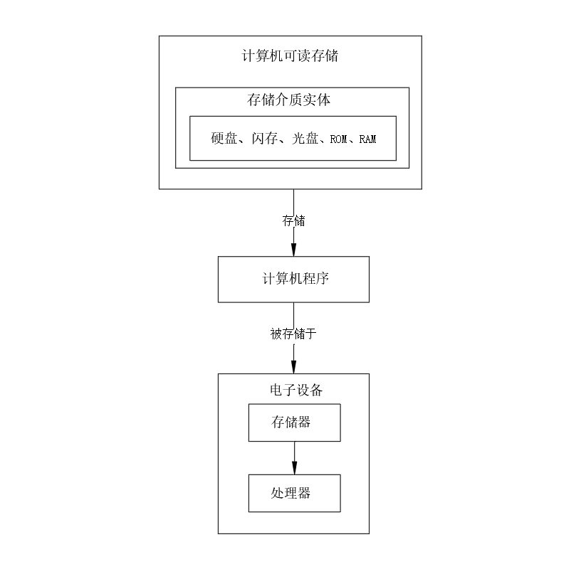
图2

